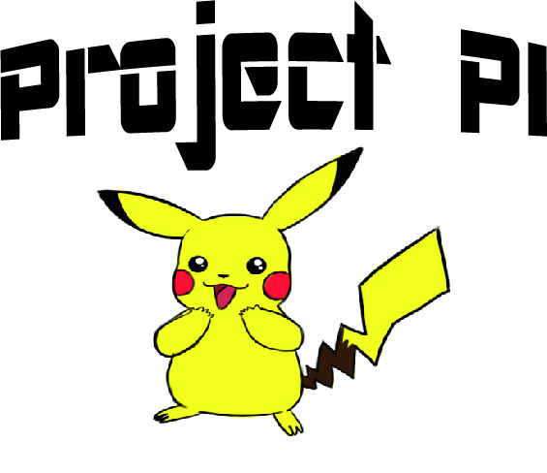

Project PI

Projekthandbuch

Version 1.0
31.05.2015
Autor:
Yehezkel Sivan, Antonio Pavic

QS:
Johannes Ucel

Status:
Final

Inhalt

Project PI 1
Projekthandbuch 1
Version 1.0 1
1 Projektpläne 5
1.1 Projektauftrag 5
1.2 Projektzieleplan 6
1.3 Beschreibung Vorprojekt- und Nachprojektphase 7
1.4 Projektumwelt-Analyse 8
1.5 Beziehungen zu anderen Projekten und Zusammenhang mit den Unternehmenszielen (sachlicher Kontext) 9
1.6 Projektorganigramm 10
1.7 Betrachtungsobjekteplan 11
1.8 Projektstrukturplan 12
1.9 Arbeitspaket-Spezifikationen 13
1.10 Projektfunktionendiagramm 18
1.11 Projektmeilensteinplan 19
1.12 Projektbalkenplan 20
1.13 Projektkostenplan 21
1.14 Projektkommunikationsstrukturen 22
1.15 Projekt-„Spielregeln“ 23
2 Projektstart 24
2.1 Protokolle – Projektstart 24
3 Projektkoordination 25
3.1 Abnahme Arbeitspakete 25
4 Projektcontrolling 26
4.1 Aktueller Projektfortschrittsbericht 26
4.2 Protokolle – Projektcontrolling 27
5 Projektabschluss 28
5.1 Projektabschlussbericht 28

Änderungsverzeichnis

Versions-  nummer | Datum | Änderung | Ersteller
0.1 | 11.05.2015 | Erster Eintrag | SIVAN Yehezkel
0.2 | 13.05.2015 | Projekthandbuch auf den neusten Stand gebracht. | SIVAN Yehezkel
0.3 | 18.05.2015 | Projekthandbuch auf den neusten Stand gebracht. | SIVAN Yehezkel
0.4 | 20.05.2015 | Projekthandbuch auf den neusten Stand gebracht. | SIVAN Yehezkel
0.5 | 25.05.2015 | Projekthandbuch auf den neusten Stand gebracht. | SIVAN Yehezkel
0.6 | 27.05.2015 | Projekthandbuch auf den neusten Stand gebracht. | PAVIC Antonio
1.0 | 31.05.2015 | Letzter Eintrag | UCEL Johannes

Ansprechpartner

Name | Organisations-  einheit | Rolle im Projekt | Telefon  (Büro, Mobil, Privat, …) | e-mail
UCEL Joahnnes | Projektleiter |  |  | jucel@student.tgm.ac.at
SIVAN Yehezkel | Projektmitglied |  |  | ysivan@student.tgm.ac.at
STÖGER Michael | Projektmitglied |  |  | mstoeger@student.tgm.ac.at
PAVIC Antonio | Projektmitglied |  |  | apavic@student.tgm.ac.at

Projektpläne

Projektauftrag

Project-Pi  Projekthandbuch  Version 1.0 | PROJEKT-  AUFTRAG
Projektstartereignis:  - Schulprojekt |  | Projektstarttermin:  - 19.01.2015
Inhaltliches Projektendereignis:  - Finales Testen des Püscheltiers  Formales Projektendereignis:  - Projektabschlussbericht übergeben |  | Projektendtermin:  - 01.06.2015
Projektziele:  - Technisches „Knowhow“ erweitern  - Modernes und alternatives Spielzeug |  | Nicht-Projektziele:
Hauptaufgaben (Projektphasen):  - Programmierung  - Testung der Software und Hardware  - Einbauen der Komponente |  | Projektressourcen und –kosten:
 |  |  | Ressourcen-/Kostenart | Mengen-einheit |  | Kosten (in Euro)
 |  |  | Plüschtier  Power Bank  Sensoren/Taster  - - - - - - - - - - - - - - - | 1  1  9  - - - - - - - - |  | 30€  20€  20€  - - - - - - - - - - - -
 |  | Gesamt |  |  |  | 70€
ProjektauftraggeberIn:  - Prof. Mag. Dr. Walter Rafeiner-Magor |  | ProjektleiterIn:  - Ucel Johannes
Projektteam:
- Sivan Yehezkel
- Stöger Michael
- Pavic Antonio

Johannes Ucel
Vorname Nachname, (ProjektauftraggeberIn) Vorname Nachname, (ProjektleiterIn)

Projektzieleplan

Project-Pi  Projekthandbuch  Version 1.0 |  | PROJEKTZIELE-  PLAN
Zielart | Projektziele |  | Adaptierte Projektziele per ...
Ziele:  - Hauptziele | - Software Fertigstellung  - Kuscheltier Funktionsbereit  - Technisches „Knowhow“ erweitern

Beschreibung Vorprojekt- und Nachprojektphase

Project-Pi  Projekthandbuch  Version 1.0 |  | BESCHREIBUNG  VORPROJEKT- UND NACHPROJEKTPHASE
- Beschreibung von Ergebnissen der Vorprojektphase
 | - Auslöser dieses Projekts ist ein Schulprojekt
- Projektidee
- Projektantrag
- Lastenheft
- Machbarkeitsstudie
- Exposé
- Drehbuch

- Beschreibung von Ergebnissen der Nachprojektphase
 | - Bewertung des Kuscheltiers

Projektumwelt-Analyse

Project-Pi  Projekthandbuch  Version 1.0 | PROJEKTUMWELTEN-  GRAPHIK
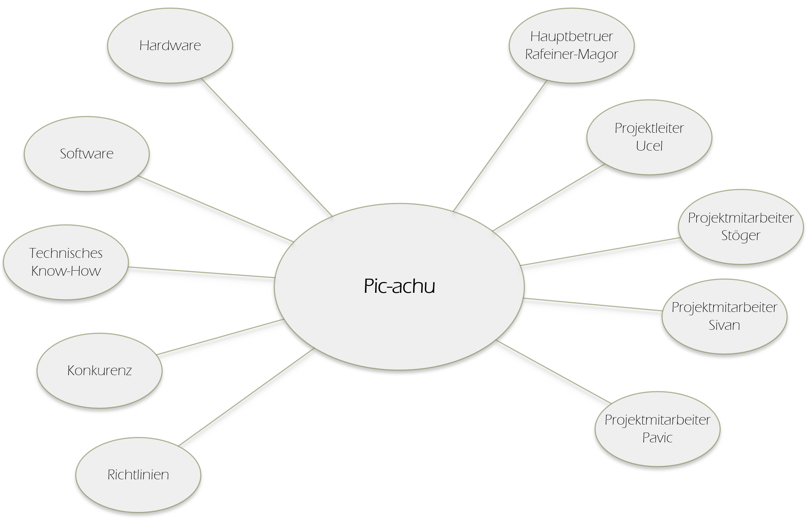

Project-Pi  Projekthandbuch  Version 1.0 |  | PROJEKTUMWELTEN-  BEZIEHUNGEN
Umwelten | Beziehung  (Potential/Konflikt) |  | Maßnahmen |  | Wer / Wann  PSP Code
Lehrer | ++ (Wollen ein erfolgreiches Projekt) |  | Unterstützung beim Projekt |  | 1.1.3

Beziehungen zu anderen Projekten
und Zusammenhang mit den Unternehmenszielen (sachlicher Kontext)

Project-Pi  Projekthandbuch  Version 1.0 |  | BEZIEHUNGEN ZU  ANDEREN PROJEKTEN
Programme/  Projekte/  Kleinprojekte | Beziehung  (Potential/Konflikt) |  | Maßnahmen | Wer / Wann  PSP Code
Andere Teams | keine |  | keine

Project-Pi  Projekthandbuch  Version 1.0 |  | Zusammenhang zu den Unternehmenszielen
Unternehmensziele | Beschreibung des Zusammenhangs
Glückliche Kinder | Unser Ziel ist es Kinder mit dem Kuscheltier zum Lächeln zu bringen, ist dies erfüllt haben wir unser Ziel erreicht.

Projektorganigramm
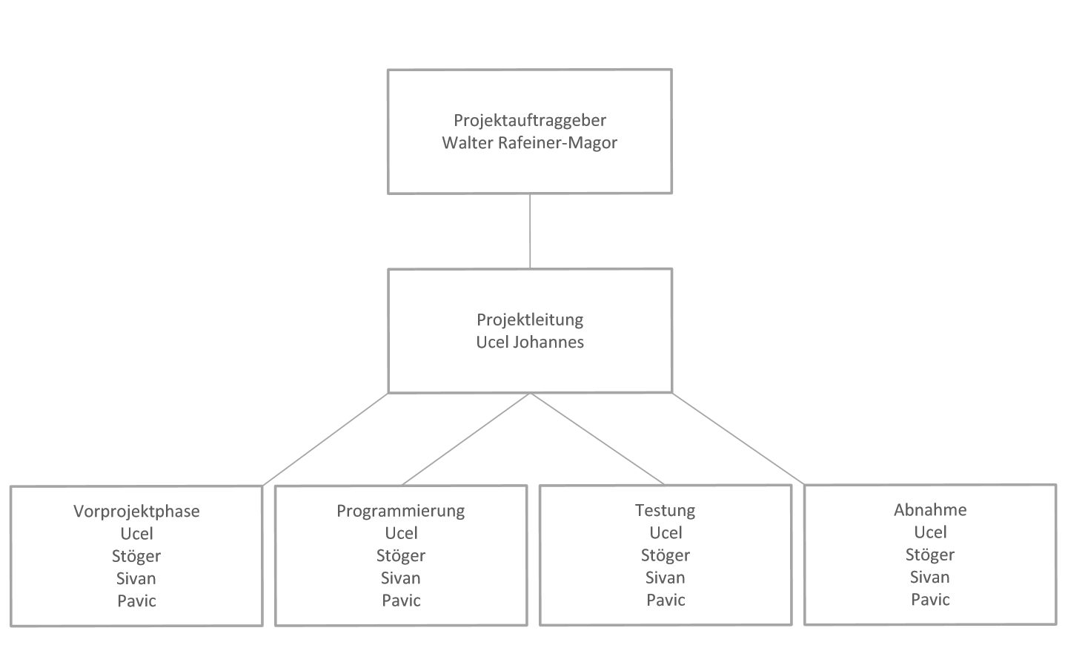

Project-Pi  Projekthandbuch  Version 1.0 |  | PROJEKT-  ORGANISATION
Projektrolle | Aufgabenbereiche/Skills |  | Name
ProjektauftraggeberIn | Projektleiter auswählen,  Definition der Ziele,  Unterstützung bei Problemen |  | RAFEINER-MAGOR Walter
ProjektleiterIn | Projekt Koordinieren,  Überblick über das Projekt |  | UCEL Johannes
Projektteam-  mitglieder | Programmierung,  Hardware organisieren,  Protokollieren,  Dokumente bearbeiten |  | SIVAN Yehezkel  STÖGER Michael  PAVIC Antonio
ProjektmitarbeiterInnen | N/A |  | N/A

Betrachtungsobjekteplan

Project-Pi  Projekthandbuch  Version 1.0 | BETRACHTUNGSOBJEKTE-  PLAN
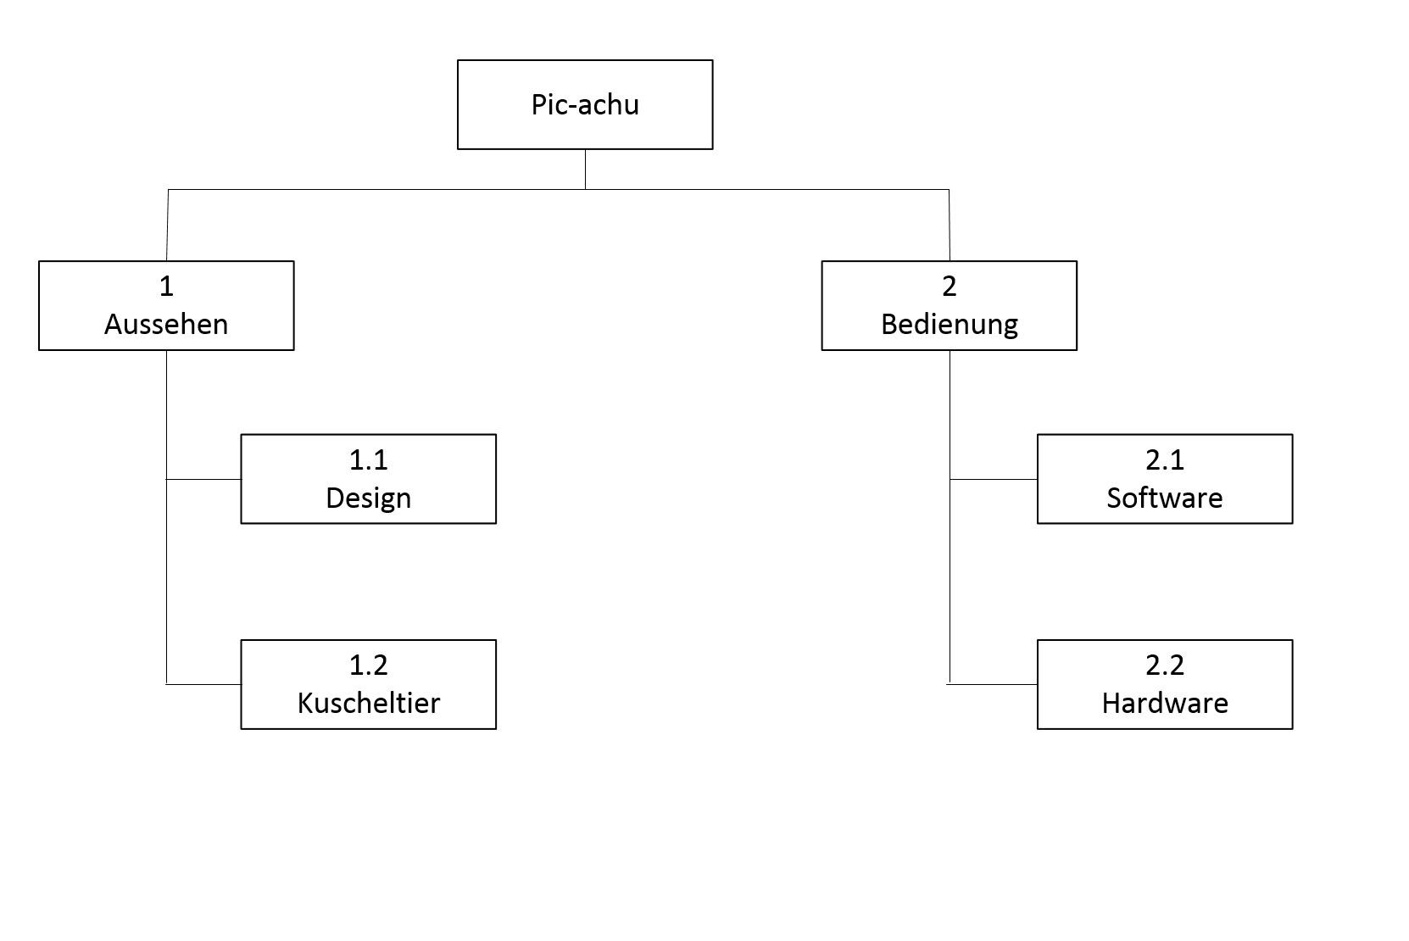

Projektstrukturplan
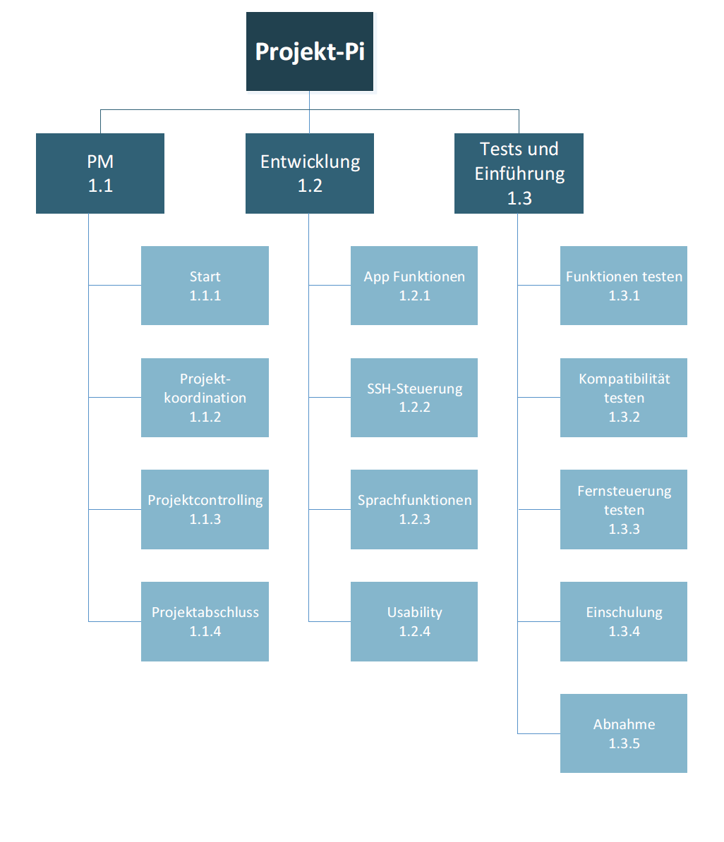

Arbeitspaket-Spezifikationen

Project-Pi  Projekthandbuch  Version 1.0 |  | ARBEITSPAKET-  SPEZIFIKATIONEN
1.1.1  Start | AP-Inhalt  - Vorbereitung  - Ideensammlung
1.1.1  Start | AP-Nicht-Inhalte  - Beginnen zu arbeiten
1.1.1  Start | AP-Ergebnisse  - Beginn der Arbeitsaufteilung
1.1.1  Start | AP-Leistungsfortschrittsmessung  - Meilensteine

Project-Pi  Projekthandbuch  Version 1.0 |  | ARBEITSPAKET-  SPEZIFIKATIONEN
1.1.2  Projektkoordination | AP-Inhalt  - Zeitplan beachten  - Meilensteine im Auge behalten  - Aufgaben aufteilen
1.1.2  Projektkoordination | AP-Nicht-Inhalte  - Arbeit am Kuscheltier selbst
1.1.2  Projektkoordination | AP-Ergebnisse  - Reibungslose Arbeit
1.1.2  Projektkoordination | AP-Leistungsfortschrittsmessung  - Meilensteine

Project-Pi  Projekthandbuch  Version 1.0 |  | ARBEITSPAKET-  SPEZIFIKATIONEN
1.1.3  Projektcontrolling | AP-Inhalt  - Aufgaben Aufteilung  - Zeitplan beachten!
1.1.3  Projektcontrolling | AP-Nicht-Inhalte  - Nicht die Arbeit am Kuscheltier selbst
1.1.3  Projektcontrolling | AP-Ergebnisse  - Reibungslose Arbeit
1.1.3  Projektcontrolling | AP-Leistungsfortschrittsmessung  - Meilensteine

Project-Pi  Projekthandbuch  Version 1.0 |  | ARBEITSPAKET-  SPEZIFIKATIONEN
1.1.4  Projektabschluss | AP-Inhalt  - Kontrollen aller Komponente
1.1.4  Projektabschluss | AP-Nicht-Inhalte  - Weiter arbeiten
1.1.4  Projektabschluss | AP-Ergebnisse  - Arbeit stoppen
1.1.4  Projektabschluss | AP-Leistungsfortschrittsmessung  - Meilensteine

Project-Pi  Projekthandbuch  Version 1.0 |  | ARBEITSPAKET-  SPEZIFIKATIONEN
1.2.1  App-Funktionen | AP-Inhalt  - App Funktionen Planen  - App Programmieren
1.2.1  App-Funktionen | AP-Nicht-Inhalte  - Funktionen Testen
1.2.1  App-Funktionen | AP-Ergebnisse  - Funktionierende App
1.2.1  App-Funktionen | AP-Leistungsfortschrittsmessung  - Funktion der App

Project-Pi  Projekthandbuch  Version 1.0 |  | ARBEITSPAKET-  SPEZIFIKATIONEN
1.2.2  SSH-Steuerung | AP-Inhalt  - Steuerung des Raspberry über Konsole
1.2.2  SSH-Steuerung | AP-Nicht-Inhalte  - Funktionen Testen
1.2.2  SSH-Steuerung | AP-Ergebnisse  - Steuerung des Raspberry‘s
1.2.2  SSH-Steuerung | AP-Leistungsfortschrittsmessung  - Kontrolle funktioniert

Project-Pi  Projekthandbuch  Version 1.0 |  | ARBEITSPAKET-  SPEZIFIKATIONEN
1.2.3  Sprachausgabe | AP-Inhalt  - Sprachausgabe Aufnehmen  - Sprachausgabe einführen
1.2.3  Sprachausgabe | AP-Nicht-Inhalte  - Funktionen Testen
1.2.3  Sprachausgabe | AP-Ergebnisse  - Funktionierende Sprachausgabe
1.2.3  Sprachausgabe | AP-Leistungsfortschrittsmessung  - Funktion der Sprachausgabe

Project-Pi  Projekthandbuch  Version 1.0 |  | ARBEITSPAKET-  SPEZIFIKATIONEN
1.2.4  Usability | AP-Inhalt  - Benutzerfreundlichkeit planen  - Benutzerfreundliche Oberfläche einführen
1.2.4  Usability | AP-Nicht-Inhalte  - Alles was nicht dazu gehört
1.2.4  Usability | AP-Ergebnisse  - Gute Benutzerfreundlichkeit
1.2.4  Usability | AP-Leistungsfortschrittsmessung  - Leichte Benutzung

Project-Pi  Projekthandbuch  Version 1.0 |  | ARBEITSPAKET-  SPEZIFIKATIONEN
1.3.1  Funktionen Testen | AP-Inhalt  - Funktionen des Plüschtiers testen
1.3.1  Funktionen Testen | AP-Nicht-Inhalte  - Programmieren  - Einbauen der Hardware in den Pikachu
1.3.1  Funktionen Testen | AP-Ergebnisse  - Funktionierende Hardware
1.3.1  Funktionen Testen | AP-Leistungsfortschrittsmessung  - Hardware erfolgreich getestet

Project-Pi  Projekthandbuch  Version 1.0 |  | ARBEITSPAKET-  SPEZIFIKATIONEN
1.3.2  Kompatibilität testen | AP-Inhalt  - Kompatibilität aller Komponente testen
1.3.2  Kompatibilität testen | AP-Nicht-Inhalte  - Hardware testen und einbauen
1.3.2  Kompatibilität testen | AP-Ergebnisse  - Kompatible Hardware
1.3.2  Kompatibilität testen | AP-Leistungsfortschrittsmessung  - Kompatibilität erfolgreich getestet

Project-Pi  Projekthandbuch  Version 1.0 |  | ARBEITSPAKET-  SPEZIFIKATIONEN
1.3.3  Fernsteuerung testen | AP-Inhalt  - Funktionierende App
1.3.3  Fernsteuerung testen | AP-Nicht-Inhalte  - Programmierung  - Hardware Testung
1.3.3  Fernsteuerung testen | AP-Ergebnisse  - Erfolgreicher Aufbau einer Verbindung
1.3.3  Fernsteuerung testen | AP-Leistungsfortschrittsmessung  - Verbindung zwischen App und Kuscheltier

Project-Pi  Projekthandbuch  Version 1.0 |  | ARBEITSPAKET-  SPEZIFIKATIONEN
1.3.4  Einschulung | AP-Inhalt  - Einschulung der Benutzer
1.3.4  Einschulung | AP-Nicht-Inhalte  - Funktionen Testen  - Programmieren
1.3.4  Einschulung | AP-Ergebnisse  - Alle können mit dem Produkt umgehen
1.3.4  Einschulung | AP-Leistungsfortschrittsmessung

Project-Pi  Projekthandbuch  Version 1.0 |  | ARBEITSPAKET-  SPEZIFIKATIONEN
1.3.5  Abnahme | AP-Inhalt  - Fertiges Kuscheltier abgeben  - Diverse fertige Dokumente abgeben
1.3.5  Abnahme | AP-Nicht-Inhalte  - Am Projekt arbeiten
1.3.5  Abnahme | AP-Ergebnisse  - Fertiges Kuscheltier
1.3.5  Abnahme | AP-Leistungsfortschrittsmessung  - Funktionstüchtiges Kuscheltier

Projektfunktionendiagramm

Project-Pi  Projekthandbuch  Version 1.0 |  | PROJEKT-  FUNKTIONEN-  DIAGRAMM
 |  |  | IMST | (RAF)RAFEINER-MAGOR Walter | (UCJ)UCEL Johannes |  | (SIY)SIVAN Yehezkel | (STM)STÖGER Michael | (PAA)PAVIC Antonio
1.1 | Projektmanagement
1.1.1 | Start |  | X | I | D |  | M | M | M
1.1.2 | Projektkoordination |  | X | I | D |  | M | M | M
1.1.3 | Projektcontrolling |  | X | I | D |  | M | M | M
1.1.4 | Projektabschluss |  | X | I | D |  | M | M | M
1.2 | Entwicklung
1.2.1 | App-Funktionen |  | X | I | D |  | M | M | M
1.2.2 | SSH-Steuerung |  | X | I | D |  | M | M | M
1.2.3 | Sprachausgabe |  | X | I | D |  | M | M | M
1.2.4 | Usability |  | X | I | D |  | M | M | M
1.3 | Test und Einführung
1.3.1 | Funktionen Testen |  | X | I | D |  | M | M | M
1.3.2 | Kompatibilität Testen |  | X | I | D |  | M | M | M
1.3.3 | Fernsteuerung Testen |  | X | I | D |  | M | M | M
1.3.4 | Einschulung |  | X | I | D |  | M | M | M
1.3.5 | Abnahme |  | X | I | D |  | M | M | M

Funktionen
D …….Durchführungsverantwortung
M …….Mitarbeit
I ……..bekommt Information
X …….keine Beteiligung

Projektmeilensteinplan

Project-Pi  Projekthandbuch  Version 1.0 |  | PROJEKT-  MEILENSTEINPLAN
PSP-Code | Meilenstein |  | Basis-  Termine | Aktuelle  Plantermine |  | Ist  Termine
 | Komponente erhalten |  | 09.02.2015 |  |  | 20.04.2015
 | Schaltplan fertiggestellt |  | 16.02.2015 |  |  | 16.02.2015
 | Programmierung abgeschlossen |  | 09.03.2015 |  |  | 14.03.2015
 | Testung abgeschlossen |  | 20.03.2015 |  |  | 08.04.2015
 | Vorbereitung des Plüschtier abgeschlossen |  | 31.03.2015 |  |  | 28.04.2015
 | Einbau und Verkabeln der Komponente abgeschlossen |  | 15.04.2015 |  |  | 24.05.2015
 | Finales Testen inkl. Fehlerbehebung des kompletten Plüschtiers beendet |  | 11.05.2015 |  |  | 28.05.2015
 | Projektabschlussbericht übergeben |  | 25.05.2015 |  |  | 01.06.2015

Projektbalkenplan
Balkenplan
Projekttitel | Project Pi
Projektleiter | Johannes Ucel
Datum | 31.05.2015

PSP-Code | Teilaufgabe / Arbeitspaket | Termine |  | Personaleinsatzplan |  | <Kalenderjahr>
PSP-Code | Teilaufgabe / Arbeitspaket | Start | Ende | Verantwortung | Mitarbeit | Jan |  |  |  | Feb |  |  |  | Mrz |  |  |  | Apr |  |  |  | Mai |  |  |  | Jun
1.1 | Projektmanagement | 19.01.2015 | 01.06.2015 | Ucel | Team
1.1.1 | Projektplanung |  |  | Ucel | Team
1.1.2 | Projektcontrolling |  |  | Ucel | Team
1.1.3 | Projektkoordination |  |  | Ucel | Team
1.1.4 | Projektmarketing |  |  | Ucel | Team
1.1.5 | Projektdokumentation |  |  | Ucel | Team
1.1.6 | Projektabschluss |  |  | Ucel | Team
1.2 | Entwicklung |  |  | Ucel | Team
1.2.1 | App Funktionen |  |  | Ucel | Team
1.2.2 | SSH - Steuerung |  |  | Ucel | Team
1.2.3 | Sprachfunktionen |  |  | Ucel | Team
1.2.4 | Usability |  |  | Ucel | Team
1.3 | Tests und Einführung |  |  | Ucel | Team
1.3.1 | Funktionen testen |  |  | Ucel | Team
1.3.2 | Kompatibilität testen |  |  | Ucel | Team
1.3.3 | Fernsteurung testen |  |  | Ucel | Team
1.3.4 | Einschulung |  |  | Ucel | Team
1.3.5 | Abnahme |  |  | Ucel | Team
 |  |  |  | Ucel | Team

Projektkostenplan

Project-Pi  Projekthandbuch  Version 1.0 |  | PROJEKT-KOSTENPLAN
PSP-Code, AP-Bezeichnung | Kostenart |  | Plankosten | Adaptierte Plankosten per ..... | Istkosten |  | Kostenabweichung
 | - Material |  | 120€ |  | 110€ |  | 10€

Projektkommunikationsstrukturen

Project-Pi  Projekthandbuch  Version 1.0 |  | PROJEKT-  KOMMUNIKATION
Bezeichnung | Ziele, Inhalte |  | Teilnehmer | Termine | Ort
ProjektauftraggeberIn-  Sitzung | - Diskussion Projektstatus, Abweichungen im Projekt  - Entscheidungsfindung auf Basis der Projektcontrolling-Sitzung  - Freigabe Projektfortschrittsbericht |  | Projektauftraggeber-  In,  ProjektleiterIn  (ev. SubteamleiterIn) | Montag | TGM Wien
Projektcontrolling-  Sitzung | - Projektstatus  - Controlling Leistungsfortschritt, Termine und Ressourcen, Kosten  - Controlling der Umweltbeziehungen  - Soziales Projektcontrolling  - Diskussion übergeordneter Problemstellungen  - Entscheidungsaufbereitung für Projektauftraggeber-Sitzung  - Planung WVW |  | ProjektleiterIn,  Projektteam,  Projektcoach | Freitag | TGM Wien
Subteam-Sitzung | - Koordination des Subteams  - Diskussion inhaltlicher Problemstellungen |  | Subteam | Jeden Tag | TGM Wien

Projekt-„Spielregeln“
Das Team muss zusammenarbeiten um ein erfolgreiches Projekt abzugeben.

Bei Problemen kann man sich auch an die Lehrer wenden.

Gearbeitet wird auch in der eigenen Freizeit(falls nötig).

Projektstart

Protokolle – Projektstart

Projektstart-Workshop
Projektideen_ProjectPi.pdf
TeamPI_Projektantrag.pdf
ProjectPI_Lastenheft.pdf
ProjectPI_Machbarkeitsstudie_v2.pdf

Follow-up-Workshop
In dem Projekt „Project PI“, geht es um ein Plüschtier (in unserem Fall ein „Pic-achu“), welches mit verschiedenen technischen Funktionen ausgestattet wird. Dieses Plüschtier soll speziell Kindern Spaß machen, da man zusätzlich zum Spielen auch aufgrund technischer Funktionen Neugier zur Technik entwickelt.
Unterstützt werden die technischen Funktionen des Plüschtiers von einer Smartphone – App (Android), wo man die Möglichkeit hat, mit dem Plüschtier andere Funktionen auszuprobieren.
Weiteres hat jeder die Möglichkeit, die Projektfortschritte in einem speziell für das Projekt kreierten Web – Blog mitzuverfolgen. Weiteres findet man dort auch Tutorials und Hilfestellungen, falls jemand ein ähnliches Projekt verfolgt.

Projektkoordination

Abnahme Arbeitspakete
Project-Pi  Projekthandbuch  Version 1.0 |  | ABNAHME  ARBEITSPAKETE
PSP-Code | Arbeitspaket |  | AP-Verantw. | Datum | Abnahme durch | Unterschrift
1.1.1 | Start |  |  |  | UCEL Johannes
1.1.2 | Projektkoordination |  |  |  | UCEL Johannes
1.1.3 | Projektcontrolling |  |  |  | UCEL Johannes
1.1.4 | Projektabschluss |  |  |  | UCEL Johannes
1.2.1 | App Funktionen |  |  |  | UCEL Johannes
1.2.2 | SSH-Steuerung |  |  |  | UCEL Johannes
1.2.3 | Sprachausgabe |  |  |  | UCEL Johannes
1.2.4 | Usability |  |  |  | UCEL Johannes
1.3.1 | Funktionen testen |  |  |  | UCEL Johannes
1.3.2 | Kompatibilität testen |  |  |  | UCEL Johannes
1.3.3 | Fernsteuerung testen |  |  |  | UCEL Johannes
1.3.4 | Einschulung |  |  |  | UCEL Johannes
1.3.5 | Abnahme

Projektcontrolling

Aktueller Projektfortschrittsbericht
Project-Pi  Projekthandbuch  Version 1.0 | PROJEKT-FORTSCHRITTSBERICHT  per 31.05.2015
    Projektkrise  Projekt in Schwierigkeiten  Projekt planmäßig |  | - Gesamtstatus  - Projekt abgeschlossen
2) Status Ziele  - LED + Taster seltsamerweise Defek |  |  | Maßnahmen:  - Ersetzen der einen LED + Fehlerfindung des Tasters
3) Status Leistungsfortschritt  - Fortschritt abgeschlossen |  |  | Maßnahmen:  - /
4) Status Termine  - Alle Termine eingehalten |  |  | Maßnahmen:  - /
5) Status Ressourcen/Kosten  - Alles finanzierbar |  |  | Maßnahmen:  - /
6) Status Kontext  - / |  |  | Maßnahmen:  - /
7) Status Organisation/Kultur  - Organisation einwandfrei |  |  | Maßnahmen:  - /

Protokolle – Projektcontrolling

Projektcontrolling-Sitzungen
Mo-Fr persönlich in der Schule

Projektabschluss

Projektabschlussbericht

Project-Pi  Projekthandbuch  Version 1.0 |  | PROJEKT-  ABSCHLUSSBERICHT
- Gesamteindruck  Positiv |  |  | - Reflexion: Zielereichung  Ursprünglich alle Ziele erreicht, plötzliche Fehler aufgetreten
- Reflexion: Leistungen/Termine

Alle Termine wurden eingehalten und es wurde alles zeitgerecht abgegeben

- Reflexion: Ressourcen/Kosten

Finanziell im erwartenden Rahmen

- Reflexion: Interne Organisation/ Umweltbeziehungen

Internet Organisation in Ordnung

- Leistungsbeurteilung (ProjektauftraggeberIn, ProjektleiterIn, ProjektmitarbeiterIn)  Motivation könnte höher sein |  |  | - Lessons learned (Zusammenfassende Erfahrungen und Verbesserungsvorschläge)  „Was Du heute kannst besorgen verschiebe nicht auf morgen“ – trifft gut zu ☺  Sehr viel Fachwissen ereignet, verschiedene Programmiersprachen etc.
- Planung Nachprojektphase, Restaufgaben
 | To-Do |  |  | Zuständigkeit |  | Termin
 | Bugfix (LED + Taster) |  |  | Team |  | Spätestens 08.06.2015
- Projektabnahme

Vorname Nachname, (ProjektauftraggeberIn) Vorname Nachname, (ProjektleiterIn)

